**Kastelen Overijssel - Delden - Kasteel Twickel (OV) [Internet-web-browser.svg](http://nl.wikipedia.org/wiki/Bestand:Internet-web-browser.svg)**[**52° 16' NB, 6° 43' OL**](http://www.nsesoftware.nl/wiki/maps.asp?params=52_15_59_N_6_42_54_E_type:landmark_zoom:16_region:NL&pagename=Twickel)

* 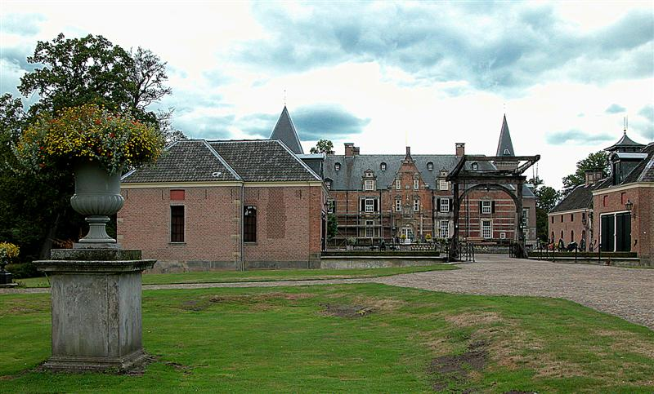Twickel is een [kasteel](http://nl.wikipedia.org/wiki/Kasteel) vlakbij [Delden](http://nl.wikipedia.org/wiki/Delden) in de [buurtschap](http://nl.wikipedia.org/wiki/Buurtschap) [Deldeneresch](http://nl.wikipedia.org/wiki/Deldeneresch), in de provincie [Overijssel](http://nl.wikipedia.org/wiki/Overijssel) en vormt het centrum van het gelijknamige [landgoed](http://nl.wikipedia.org/wiki/Landgoed).

## Geschiedenis

* De oudste vermelding van Twickel is in [1347](http://nl.wikipedia.org/wiki/1347), als [Herman van Twickelo](http://nl.wikipedia.org/wiki/Herman_I_van_Twickelo) het huis Eysinck bij Delden koopt.
* Dit huis wordt het latere kasteel Twickel.
* Achtereenvolgens wordt Twickel bewoond door leden van de familie Van Twickelo (veertiende tot en met zestiende eeuw),
* Van Raesfelt (zestiende en zeventiende eeuw), [Van Wassenaer Obdam](http://nl.wikipedia.org/wiki/Van_Wassenaer) (zeventiende tot en met achttiende eeuw) en [Van Heeckeren van Wassenaer](http://nl.wikipedia.org/wiki/Van_Heeckeren) (negentiende en twintigste eeuw).
* De laatste eigenaresse heeft Twickel overgedaan aan een [stichting](http://nl.wikipedia.org/wiki/Stichting), die nu nog de bezittingen beheert.
* Vandaag de dag wordt het kasteel bewoond door het gezin van Graaf Zu [Castell](http://nl.wikipedia.org/wiki/Castell_(geslacht)) Rüdenhausen .
* De graaf zelf overleed op [21 januari](http://nl.wikipedia.org/wiki/21_januari) [2010](http://nl.wikipedia.org/wiki/2010).
* 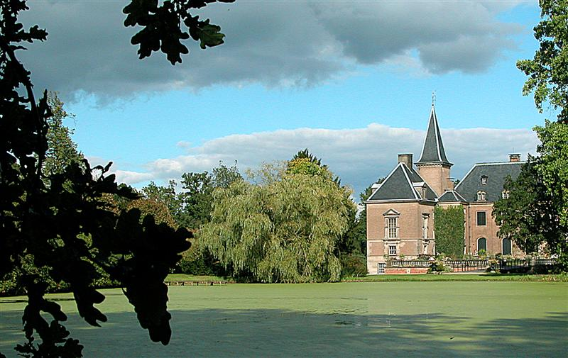De eigenaren van Twickel hebben diverse openbare functies bekleed zoals de functie van [drost](http://nl.wikipedia.org/wiki/Drost) van [Twente](http://nl.wikipedia.org/wiki/Twente).
* Het bewaard gebleven [archief](http://nl.wikipedia.org/wiki/Archief) van Twickel bevat daardoor niet alleen stukken die te maken hebben met het kasteel en de bewoners, maar ook stukken die te maken hebben met de Twentse geschiedenis.
* Vanwege die functies was Twickel ook regelmatig het toneel voor politieke onderhandelingen en officiële ontvangsten.

## Bouwgeschiedenis kasteel

* Een [vijftiende-eeuwse](http://nl.wikipedia.org/wiki/15e_eeuw) voorganger van het huidige kasteel bevond zich op de achterplaats, achter het kasteel. Opgravingen naar de fundamenten van deze voorganger vonden eind jaren '70 plaats. De oudste delen van het huidige kasteel stammen uit het midden van de [zestiende eeuw](http://nl.wikipedia.org/wiki/16e_eeuw).
* De ingangspartij heeft een gevelsteen gedateerd 1551 en is gebouwd in [vroeg-renaissancestijl](http://nl.wikipedia.org/wiki/Noordelijke_renaissance).
* Boven de ingang bevindt zich een grote wapensteen met de wapens van [Goossen van Raesfelt](http://nl.wikipedia.org/wiki/Goossen_van_Raesfelt_de_Oude) en Agnes van Twickelo, de [bouwheer](http://nl.wikipedia.org/wiki/Bouwheer) en -vrouw. 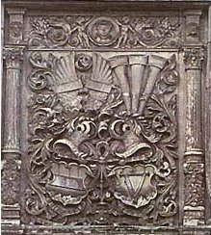
* De steen wordt geflankeerd door beelden van Adam en Eva.
* Boven de steen bevindt zich de [Boom der Kennis](http://nl.wikipedia.org/wiki/Boom_van_de_kennis_van_goed_en_kwaad) met de slang.
* De ingangspartij wordt bekroond door een steile topgevel.
* Ter weerszijden bevinden zich zandstenen [erkers](http://nl.wikipedia.org/wiki/Erker) met wapenschilden.
* Ook de zuidtoren en het deel tussen de ingang en zuidtoren stammen uit de zestiende eeuw.
* De zuidtoren had tot begin [achttiende eeuw](http://nl.wikipedia.org/wiki/18e_eeuw) een ingesnoerde achtzijde spits, die in 1727 werd vervangen door een plat dak met een balustrade.
* In de negentiende eeuw werd dit door het huidige piramidale dak vervangen.
* De zuidvleugel stamt uit 1643. In 1692 werd parallel aan de ingangsvleugel een [galerij](http://nl.wikipedia.org/wiki/Galerij_(bouw)) gebouwd met een [keizerlijke trap](http://nl.wikipedia.org/wiki/Keizerlijke_trap) naar ontwerp van [Jacobus Roman](http://nl.wikipedia.org/wiki/Jacobus_Roman).
* In 1847 lieten [Jacob Dirk Carel van Heeckeren van Wassenaer](http://nl.wikipedia.org/wiki/Jacob_Dirk_Carel_van_Heeckeren_van_Wassenaer) en zijn vrouw [Maria Cornelia van Wassenaer Obdam](http://nl.wikipedia.org/wiki/Maria_Cornelia_van_Wassenaer_Obdam) het kasteel uitbreiden met de noordtoren en bijbehorende vleugel naar ontwerp van de [Engelse](http://nl.wikipedia.org/wiki/Engeland) architect [Robert Hesketh](http://nl.wikipedia.org/w/index.php?title=Robert_Hesketh&action=edit&redlink=1).
* De laatste baron van Twickel, [Rodolphe Frédéric van Heeckeren van Wassenaer](http://nl.wikipedia.org/w/index.php?title=Rodolphe_Fr%C3%A9d%C3%A9ric_van_Heeckeren_van_Wassenaer&action=edit&redlink=1), liet het huis rond [1900](http://nl.wikipedia.org/wiki/1900) tenslotte zeer uitgebreid restaureren en van moderne gemakken voorzien door de eveneens Engelse architect William Samuel Weatherley.
* Sindsdien is er vrijwel niets aan het kasteel gewijzigd.

## Park en tuinen

* Twickel geniet grote bekendheid wegens zijn tuinen en park. De oudste bekende tuinaanleg stamde uit het midden van de zeventiende eeuw.
* 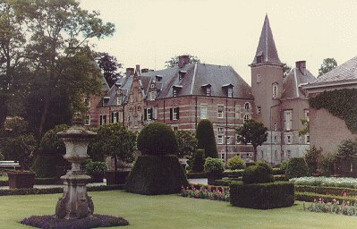Het betrof een tuin ten zuiden van het kasteel met parterres in een geometrische aanleg rond een piramide van lattenwerk; verder waren er twee [loofgangen](http://nl.wikipedia.org/wiki/Berceau).
* Daarnaast bevonden zich rond het kasteel boomgaarden en moestuinen. Het geheel was omgeven door een haag en de buitengracht.
* In het begin van de achttiende eeuw werd achter het kasteel in de as van het huis een baroktuin en vijvers aangelegd.
* De moestuin verhuisde naar de overzijde van de [Twickelerlaan](http://nl.wikipedia.org/wiki/Twickelerlaan), ten zuiden van de Kooidijk.
* Rond 1769 werd ten noorden van de buitengracht een [wildbaan](http://nl.wikipedia.org/w/index.php?title=Wildbaan&action=edit&redlink=1) aangelegd.
* Daarnaast werd in het bos tegenover het kasteel kleine delen in de [landschappelijke stijl](http://nl.wikipedia.org/w/index.php?title=Landschappelijke_stijl&action=edit&redlink=1) aangelegd.
* Aan het eind van de achttiende eeuw werd de hele barokaanleg veranderd in een landscha ppelijke tuin.
* 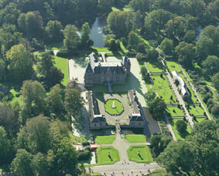In deze tijd werd het Bergje in de noordoostelijke hoek van het park opgeworpen door een vijver te graven. Rond 1830 werd het park herontworpen door [Jan David Zocher](http://nl.wikipedia.org/wiki/Jan_David_Zocher).
* Ook werd de huidige [oranjerie](http://nl.wikipedia.org/wiki/Oranjerie) gebouwd.
* Aan het eind van de negentiende eeuw ontwierp [Hugo Poortman](http://nl.wikipedia.org/wiki/Hugo_Poortman) de formele tuin rond de oranjerie.
* Voor de rest van het park en het Twickelerbos werden plannen gemaakt door [Eduard Petzold](http://nl.wikipedia.org/wiki/Eduard_Petzold).
* Onder andere werd toen de Nieuwe weg aangelegd die de Twickelerlaan met het treinstation van Delden verbond en de moestuin verhuisd naar de huidige plaats op de hoek Twickelerlaan/Bornsestraat.
* De Rotstuin werd in de twintigste eeuw aangelegd door de laatste barones, M.A.M.A. van Heeckeren van Wassenaer-van Aldenburg Bentinck. In 2008 is men bezig de ontwerpen van de landschapsarchitect [Michael van Gessel](http://nl.wikipedia.org/w/index.php?title=Michael_van_Gessel&action=edit&redlink=1) te realiseren.
* Historische bouwwerken in het park zijn de oranjerie, het tuinhuis, de [ijskelder](http://nl.wikipedia.org/wiki/Ijskelder) en de eikelschuur.
* Twickel is lid van de [Nederlandse Vereniging van Botanische Tuinen](http://nl.wikipedia.org/wiki/Nederlandse_Vereniging_van_Botanische_Tuinen). De collectie [citrusbomen](http://nl.wikipedia.org/wiki/Citrusvrucht) vormt onderdeel van de Nederlandse [Nationale Plantencollectie](http://nl.wikipedia.org/wiki/Stichting_Nationale_Plantencollectie).